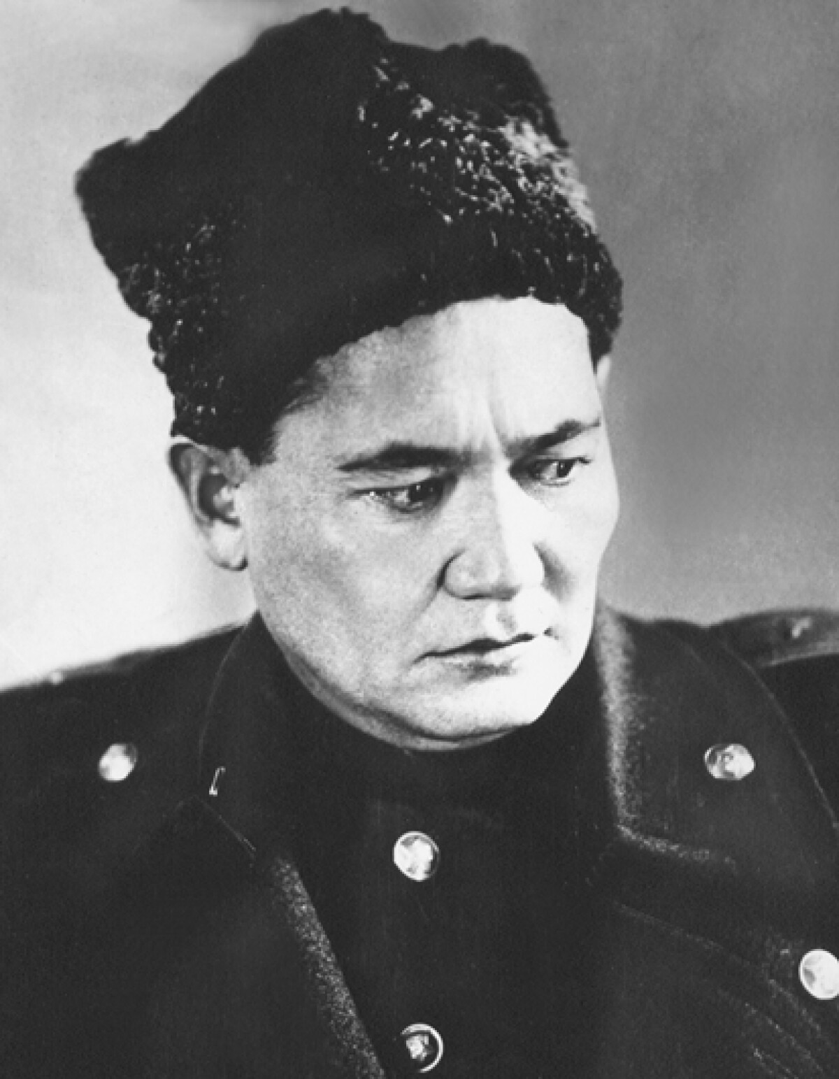

Бауржан Момышулы (1910-1982)

Родился в Кольбастау, ныне Жуалынский район, Жамбылская область, Казахстан

Служил в команде одногодичников 14-го горнострелкового полка 3-й Туркестанской стрелковой дивизии в Среднеазиатском военном округе

Погиб в городе Алматы